**新报销功能打印必须通过电脑版钉钉完成。**

**请务必使用谷歌浏览器操作**

**1.进入钉钉电脑版后，点击“工作”**

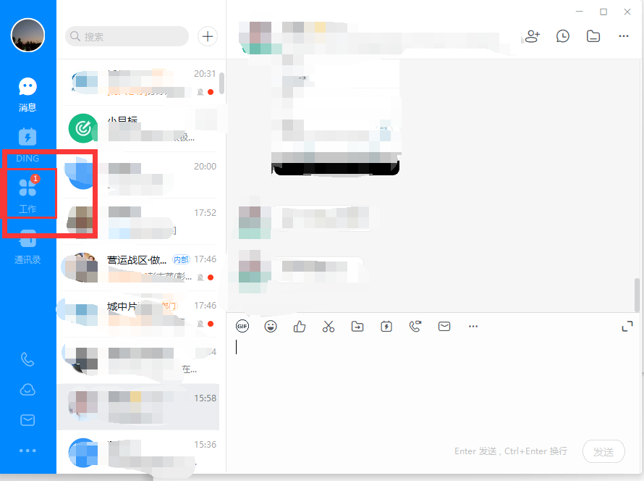

2.找到“协同工作”，进入“太极大药房管理系统”

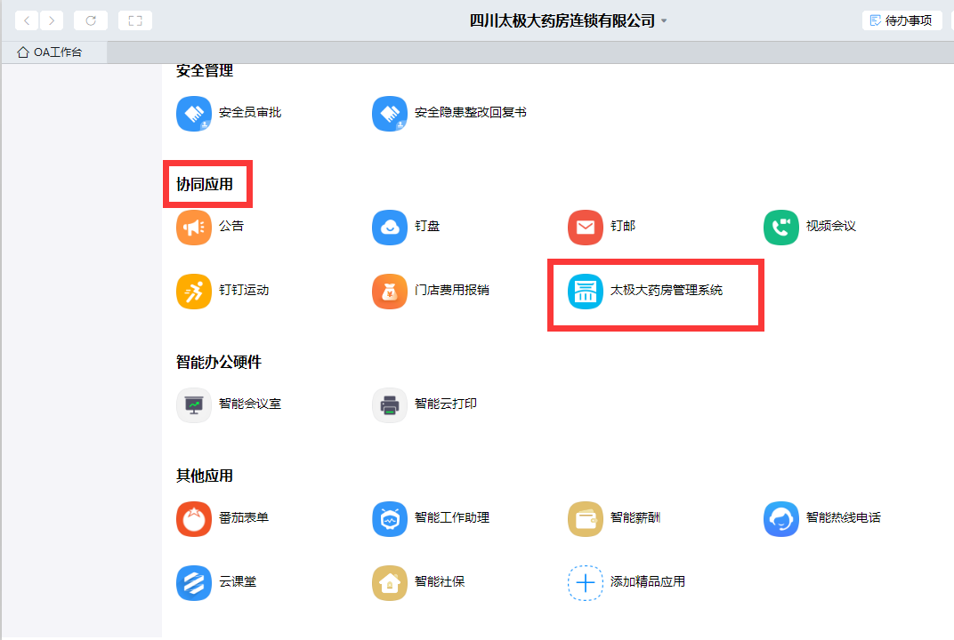

3.点击“我发起的”

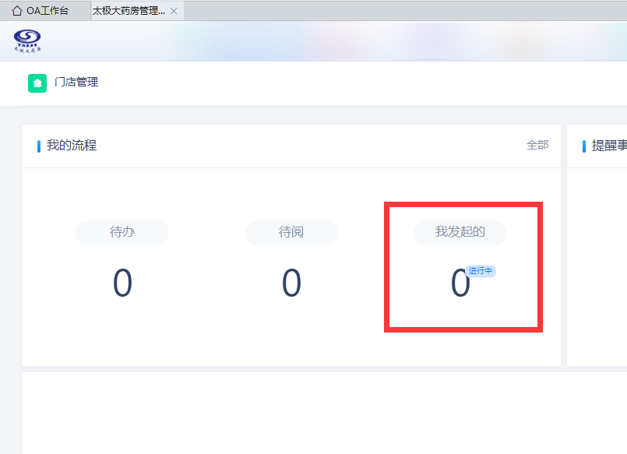

4.进入后点“全部”，然后找到需要打印的报销单

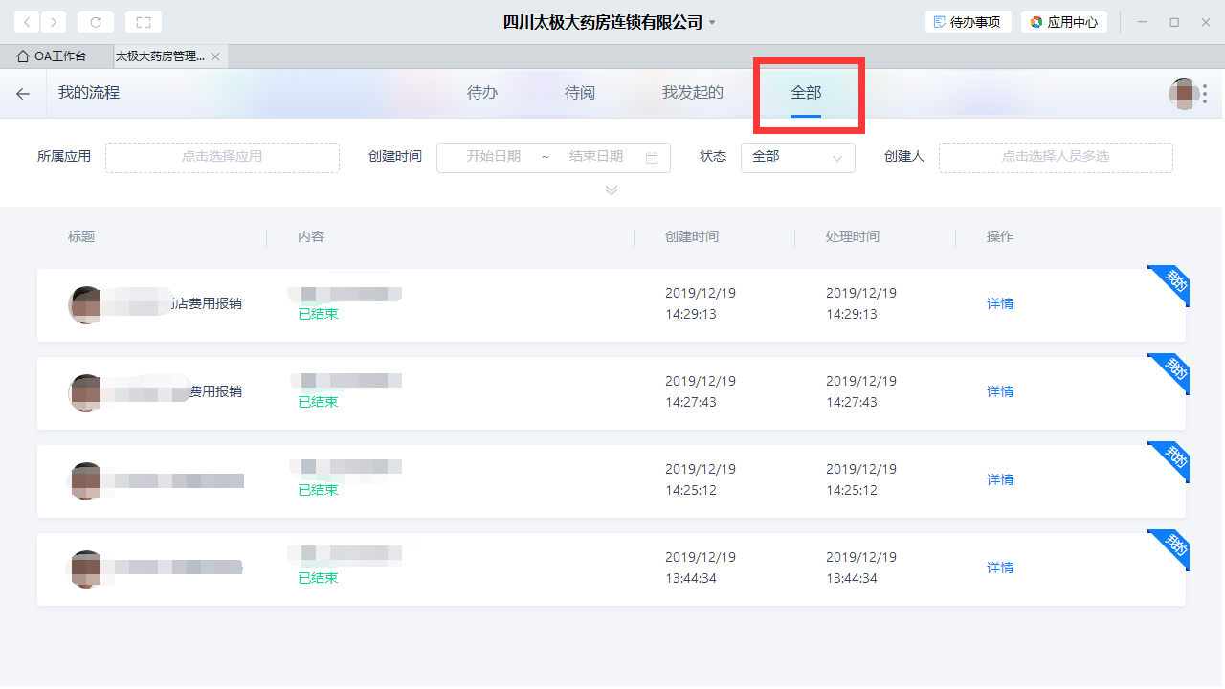

5.点击“打印”

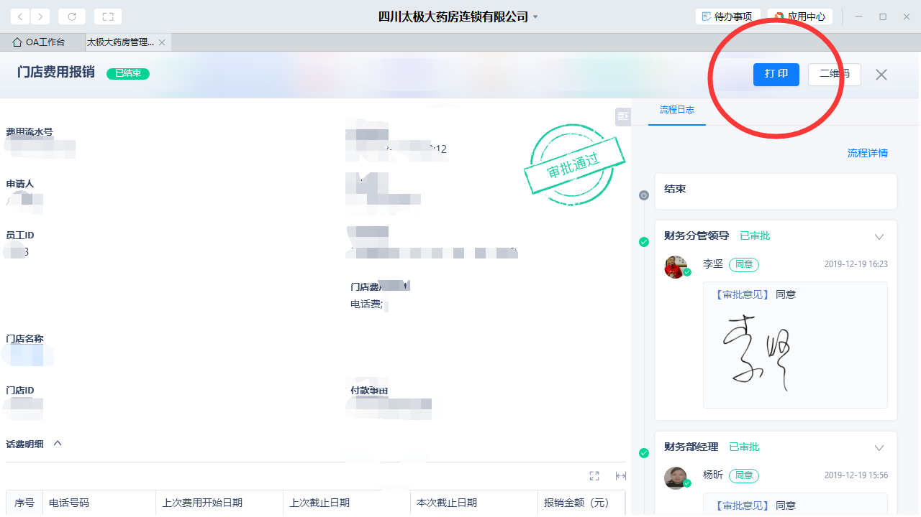

1. 点击打印后，会出现一个弹窗，请点击“确定”，此时会自动跳转浏览器。

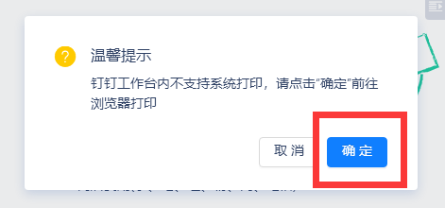

7.请在浏览器中继续点击“打印”

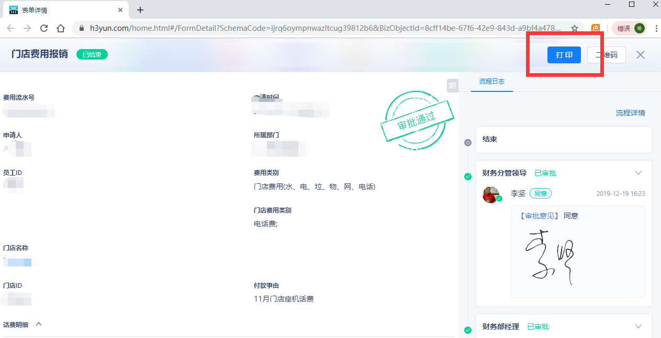

8.请在红框位置，选择你需要的打印机，再点击右下角打印即可

**红圈位置，请选择你需要的打印机**

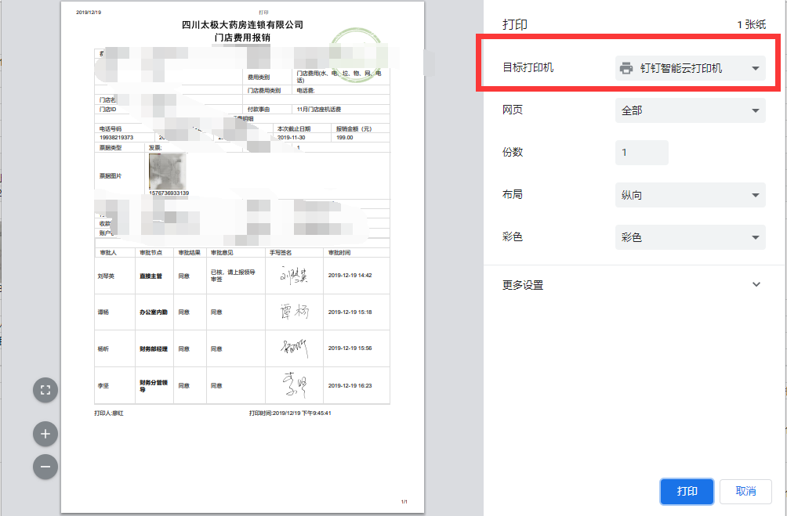

打印完成即可得到你需要的报销单

